Итоги Кубка города Волгодонска по плаванию

С 24 по 26 октября в плавательном бассейне СШОР № 3 прошел традиционный открытый Кубок города Волгодонска по плаванию (по сумме троеборья).
В соревнованиях приняли 120 спортсменов из спортивных школ города Волгодонска СШОР № 2 (бассейн «Дельфин»), СШОР № 3 (бассейн «Нептун»), а также пловцы города Цимлянска.
По итогам соревнований по сумме троеборья среди девушек на первом месте Вероника Кучеренко с результатом 1790 очков, на втором месте Стешенко Анна – 1698 очков, бронзовым призером стала Титоренко Юлия – 1370 очков. Все девушки воспитанницы спортивной школы № 2 (тренер Владислав Львов).
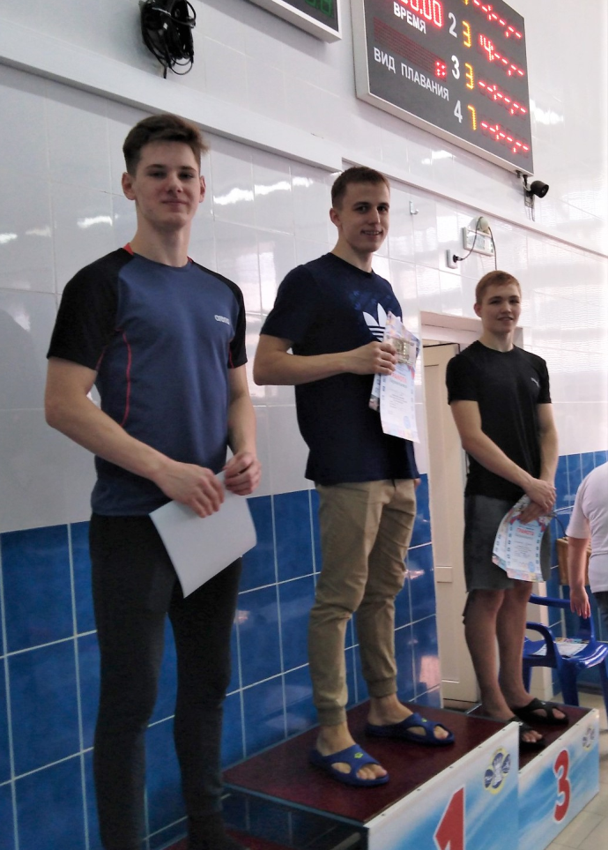
Среди юношей места в многоборье распределились следующим образом: первое место Перелазный Роберт (СШОР № 2, тренеры Елена Красюкова, Владислав Львов) – 1683 очка, второе место – Данила Гайнутдинов, набравший 1677 очков (СШОР № 3, тренер Владимир Авакумов) и на третьем месте с суммой очков 1472 – Тихомиров Вячеслав (СШОР № 2, тренеры Косарь А.Н., Владислав Львов).
В индивидуальных видах соревнований среди спортсменов СШОР № 2 победителями и призерами стали: Парыгина Полина, Кулиш Мария, Симонихина Татьяна, Перелазный Роберт, Тихомиров Вячеслав, Чумаков Леонид, Стешенко Анна, Титоренко Юлия, Щелкунова Алиса, Кучеренко Данил, Ищук Владимир, Анохин Евгений, Бойцов Егор, Кучеренко Вероника, Запорожец Сергей, Шарипов Александр, Белых Ольга, Никитченко Олеся, Валешный Данил, Брагин Сергей, Горбачёв Максим, Попова Дарья, Буруян Арина, Санина Анастасия, Гуцева Влада, Шумилев Алексей, Канцер Владимир.
В индивидуальных видах соревнований среди спортсменов СШОР № 3 победителями и призерами стали: Ольховик Андрей, Гайнутдинов Данила, Белов Максим, Белоусов Никита, Шаповалов Егор, Гришко Полина, Лосевской Артем, Чечун Андрей, Пушкарская Екатерина, Чочуа Константин, Лобов Вячеслав, Писаненко Мария, Попов Глеб, Гопкало Елизавета, Фень Павел, Косова Карина.
